2018年全国职业院校技能大赛
拟设赛项规程

一、赛项名称
赛项编号：GZ-2018052
赛项名称：智能电梯装调与维护
英语翻译：Intelligent Elevator Adjustment and Maintenance
赛项组别：高职组
赛项归属产业：装备制造业

二、竞赛目的
通过竞赛，检验、展示高职院校电梯工程控制技术及相关专业教学改革成果，以及学生分析问题、解决问题的职业能力，引领和促进高职院校土木类、机电类、自动化类等相关专业教学改革，激发和调动行业、企业关注和参与专业教学改革的主动性和积极性，推动提升高职院校应用专业人才培养水平。

三、竞赛内容
（一）竞赛时间
各竞赛队在规定的时间内（持续不间断的5小时），独立完成规定的竞赛任务。
（二）竞赛内容
包括电梯电气控制原理图设计与绘制、电梯机构安装与检测装置调整、电梯电气控制柜的器件安装与线路连接、电梯控制程序设计与调试、电梯故障诊断与排除，以及电梯运行调试与保养等，根据给定的任务书，完成以下操作内容：
1.电梯电气控制原理图设计与绘制（占分比例8%）
参赛选手根据所提供的相关设备和任务书中的电梯控制功能要求，设计并手绘完成各电气控制原理图。
2.电梯机构安装与检测装置调整（占分比例10%）
参赛选手根据所提供的相关设备和任务书中的电梯安装说明及安装图纸要求，完成电梯部分机构的安装与调整（包括呼梯盒、井道信息系统、限速器等机构的安装，平层开关检测位置、门机、安全钳等机构的调整）。
3.电梯电气控制柜的器件安装与线路连接（占分比例20%）
参赛选手根据所提供的相关设备和任务书中的电气安装位置图，正确选择赛场提供的器件，完成电气控制柜中电梯电气控制系统安装，并根据设计的电气原理图和任务书提供的接线图完成线路的连接。
完成电气控制柜中PLC、变频器、接触器等器件的安装和接线；考察电器安装、接线是否符合工艺标准，并能实现正确的电气功能。
4.电梯控制程序设计与调试（占分比例35%）
（1）电梯舒适系统设计与调试
进行舒适系统控制程序设计，参赛选手根据任务书中的电梯节能和平稳度的要求，编写变频控制程序，设置变频器参数，实现变频器多段速度自动切换，平稳停止，达到电梯平层准确，轿厢震动较小的要求。
（2）单座电梯运行控制程序设计与调试
参赛选手根据所提供的相关设备、任务书中I/O端口分配表及电气原理图，完成电梯的运行控制程序设计与调试（包括控制电梯的运行状态、控制模式，根据呼叫信号，对电梯的位置进行逻辑判断，然后给出运行指令，使电梯实现应答呼梯信号、自动关门等功能）。
（3）群控电梯程序设计与调试
完成单座电梯调试后，设计群控电梯控制系统程序并调试（包括运行线路优化，快速响应）。
（4）电梯监控系统设计与调试
通过工业组态软件设计上位机监控系统或触摸屏组态工程，实现对电梯运行状态显示及服务信息（包括方向信息、楼层信息），实现智能电梯的信息可视化。
5.电梯故障诊断与排除（占分比例10%）
参赛选手根据任务书设置故障现象（包括感应器检测故障、显示器故障、安全回路故障等），在电梯上进行故障排除，并记录故障现象、诊断结果及排除方法。
6.电梯运行调试与保养（占分比例3%）
电梯对重计算及载荷试验；解决电梯平层问题；解决开关门过程中有撞击声的问题；解决开关门过程中有卡阻的现象；解决电梯运行中有抖动和振动等现象。
7.电梯检验与验收（占分比例4%）
对电梯可靠性、舒适性、安全性进行检验，完成对电梯空载、额定载重以及超载三种情况进行运行试验，确保运行平稳、制动可靠、平层准确度高。
8.职业素养（占分比例10%）
电梯装调与维护涉及电梯的制造、安装、改造、调试、维修、保养及外围设备保障等操作，应具备现场应对故障和突发事件的能力，同时具有良好的职业道德和敬业精神。

四、竞赛方式
（一）团体赛，每个参赛队由2名选手组成，在规定时间内完成智能电梯装调与维护工作任务，每个参赛队限2名指导教师。
（二）由各省、自治区、直辖市和计划单列市为单位报名参赛，不得跨校组队，同一学校相同项目参赛队不超过1支。
（三）竞赛设置体验区、观摩区，拟邀请国际团队观摩比赛。

五、竞赛流程
竞赛场次：根据参赛队伍数量确定竞赛场次，若参赛队伍较多，竞赛分场完成。
竞赛流程：
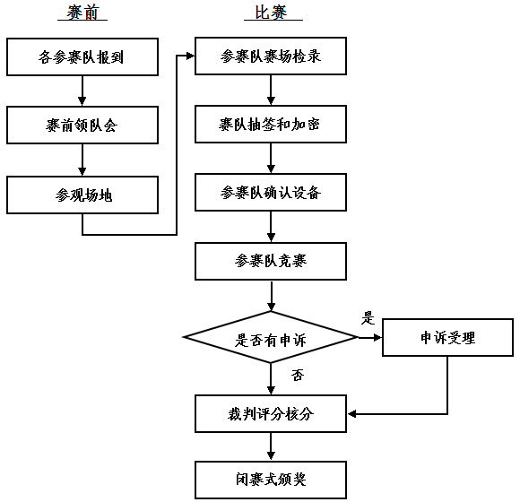
表1 竞赛日程与内容
竞赛日程 |  | 内容 | 地点
第一天 | 12:00前 | 接站、报到、安排住宿 | 驻地
第一天 | 15:00-16:00 | 领队会（抽签确定竞赛场次和检录顺序号、赛前说明） | 报告厅
第一天 | 16:00-16:30 | 选手熟悉竞赛场地 | 赛场
第二天 | 6:00-6:30 | 早餐 | 驻地
第二天 | 6:30 | 第一场选手集合上车 | 驻地
第二天 | 7:00-7:20 | 第一场竞赛，按领队会抽取的第一场检录顺序，对选手检录，用身份证、参赛证和学生证换取一次加密号，凭一次加密号换取二次加密号，进场待考 | 赛场
第二天 | 7:20-7:30 | 赛题发放、宣布竞赛注意事项、选手进入工位、检查工位设备及耗材 | 赛场
第二天 | 7:30-12:30 | 第一场技能竞赛选手正式竞赛，选手在试卷及电子文档中，只准填写二次加密号，不准填写姓名或学校，否则成绩按0分计 | 赛场
第二天 | 12:30-13:00 | 第一场选手赛场用餐 | 赛场
第二天 | 12:30-14:30 | 竞赛结束，选手到指点地点休息等候；技能竞赛裁判现场评判，按工位号顺序（即二次加密号）评判 | 赛场
第二天 | 14:30-14:50 | 第二场竞赛，按领队会抽取的第二场检录顺序，对选手检录，用身份证、参赛证和学生证换取一次加密号，凭一次加密号换取二次加密号，进场待考 | 赛场
第二天 | 14:50-15:00 | 赛题发放、宣布竞赛注意事项、选手进入工位、检查工位设备及耗材 | 赛场
第二天 | 15:00-20:00 | 第二场技能竞赛选手正式竞赛，选手在试卷及电子文档中，只准填写二次加密号，不准填写姓名或学校，否则成绩按0分计 | 赛场
第二天 | 20:00-20:30 | 第二场选手赛场用餐 | 赛场
第二天 | 20:00-22:00 | 竞赛结束，选手到指点地点休息等候；技能竞赛裁判长现场评判，按工位号顺序（即二次加密号）评判 | 赛场
第二天 | 22:00-22:30 | 选手返回驻地，休息 | 驻地
第三天 | 9:30-10:30 | 闭赛式，公布成绩、赛项点评 | 报告厅
注：竞赛时间和地点安排以赛前发布赛项指南为准。

六、竞赛赛卷
（一）本次竞赛将采用赛前预先建立赛题库10套，开赛前一个月在大赛官网信息发布平台上（www.chinaskills-jsw.org)公开题库。
（二）建立赛卷库，赛卷不少于10套，正式赛卷于比赛前三天内，把赛卷随机排序后，在监督组的监督下，由裁判长指定相关人员抽取正式赛卷与备用赛卷。
（三）样卷详见附件一高职组“智能电梯装调与维护”竞赛赛卷样卷。

七、竞赛规则
（一）参赛选手报名
1.以省、自治区、直辖市（以下简称省）为单位组织报名通过全国职业院校技能大赛网络报名系统统一进行。
2.参赛选手须为高等学校全日制在籍学生；本科院校中高职类全日制在籍学生；五年制高职四、五年级在籍学生。高职组参赛选手年龄须不超过25周岁（截止时间以2018年5月1日为准）。
3.凡在往届全国职业院校技能大赛中获一等奖的选手，不得参加本赛项比赛。
（二）人员变更
参赛选手和指导教师报名获得确认后不得随意更换。如比赛前参赛选手和指导教师因故无法参赛，须由省级教育行政部门于相应赛项开赛10个工作日之前出具书面说明，经大赛执委会办公室核实后予以更换。
（三）赛前准备
1.熟悉场地：比赛日前一天下午16:00-16:30开放赛场，熟悉场地。
2.领队会议：比赛日前一天下午15:00-16:00召开领队会议，由各参赛队伍的领队和指导教师参加，会议讲解竞赛注意事项并进行赛前答疑。
3.抽签仪式：领队会议上确定分批抽签，比赛前20分钟内参赛队赛位抽签，通过抽签确定各参赛队的赛次工位。
4.参赛队入场：参赛选手应提前30分钟到达赛场，接受工作人员对选手身份、资格和有关证件的核验，赛位由抽签确定，不得擅自变更、调整；选手在竞赛过程中不得擅自离开赛场，如有特殊情况，须经裁判人员同意。选手不得将手机、无线上网卡、移动存储设备、资料等与竞赛无关的物品带入赛场。
（四）正式比赛
1.所有人员在赛场内不得有影响其他选手完成工作任务的行为，参赛选手不允许窜岗窜位，使用文明用语，不得言语及人身攻击裁判和赛场工作人员。
2.选手须严格遵守安全操作规程，并接受裁判员的监督和警示，以确保参赛人身及设备安全。选手因个人误操作造成人身安全事故和设备故障时，裁判长有权中止该队比赛；如非选手个人因素出现设备故障而无法比赛，由裁判长视具体情况做出裁决(调换到备份赛位或调整至最后一场次参加比赛)；如裁判长确定设备故障可由技术支持人员排除故障后继续比赛，将给参赛选手补足所耽误的比赛时间。
3.选手进入赛场后，不得擅自离开赛场，因病或其他原因离开赛场或终止比赛，应向裁判示意，须经赛场裁判长同意，并在赛场记录表上签字确认后，方可离开赛场并在赛场工作人员指引下到达指定地点。
4.选手须按照程序提交比赛结果（任务书），在比赛赛位的计算机规定文件夹内存储比赛文档，配合裁判做好赛场情况记录，并签字确认，裁判提出签名要求时，不得无故拒绝。
5.裁判长发布比赛结束指令后所有未完成任务参赛队立即停止操作，按要求清理赛位，不得以任何理由拖延竞赛时间。
（五）成绩公布
1.闭赛式前，比赛成绩经工作人员统计、汇总、排序后交由执委会、裁判组共同检查，确认裁判工作无误后对应赛位号与参赛队对应登记，并由监督组进行核对。
2.经赛区执委会在听取监督组和仲裁组对成绩评定的意见并对比赛成绩核查后，由赛项执委会指定专人在闭赛式上宣布。
3.全国职业院校技能大赛结束后，由大赛组委会在大赛指定网络信息发布平台(www.chinaskills-jsw.org)上发布。

八、竞赛环境
（一）竞赛场地光线充足，照明良好；供电供水设施正常且安全有保障；场地整洁；每个赛位占地不小于18m²（3m×6m），场地净高不低于4m，工位间距不小于1m，且标明赛位号。布置竞赛平台1套、工作准备台1张、电脑桌1张、计算机（或笔记本）1台。
（二）每个竞赛工位提供380V、220V交流电源，380V供电负荷不小于1.5kVA，安装有三相五线制电源25A插座2只；提供独立于三相五线制电源的单相三线制电源一路，功率不小于0.2kVA，安装有单相电源插座2只。提供独立的电源保护装置和安全保护措施。
（三）竞赛场地内屏蔽通信信号，并设置隔离带，非裁判员、参赛选手、工作人员不得进入比赛场地；竞赛场地划分为检录区、竞赛操作区、现场服务与技术支持区、休息区、观摩通道等区域，区域之间有明显标志或警示带；标明消防器材、安全通道、洗手间等位置。
（四）赛场设有安保、消防、医疗、设备维修和电力抢险人员待命，以防突发事件；赛场还应设有生活补给站等公共服务设施，为选手和赛场人员提供服务。
（五）赛场设置安全通道和警戒线，确保进入赛场的大赛参观、采访、视察的人员限定在安全区域内活动，以保证大赛安全有序进行。

九、技术规范
高职电梯工程技术、楼宇自动化技术、电气自动化、机电设备维修与管理、机电一体化技术及相关专业所规定的教学内容中涉及到PLC控制、变频调速控制、传感器、低压电气控制、机电设备装调、机电设备的维护等方面的知识和技能要求。
赛项所涉及专业的岗位面向包括电梯设备的制造、安装、改造、调试、维修、保养及外围设备保障的操作及维护，与之对应的职业工种为电梯安装维修工，其职业编码为13-036（A），该职业共设5个等级，分别为国家职业资格五级、四级、三级、二级和一级。
（一）理论标准
《智能建筑工程质量验收规范》GB50339-2003
《公共建筑节能设计标准》GB/T50189-2005
《电梯、自动扶梯、自动人行道术语》GB/T 7024-1997
《电梯技术条件》GB/T 10058-1997
（二）硬件标准
《电梯安装验收规范》GB10060-1993
《电气装置安装工程 电梯电气装置施工及验收规范》GB 50182-1993
《电梯制造与安装安全规范》GB 7588-2003
《电梯维修规范》GB/T 18775-2002
《电梯试验方法》GB/T 10059-1997
《电梯曳引机》GB/T 13435-1992
《电梯Ｔ型导轨》JG/T 5072.1-1996
《世界技能大赛机电一体化项目技术规范》（2015 Ver. 4.1b)
《电控设备第一部分：低压电器电控设备》GB4720
《电气传动控制设备基本试验方法》GB1023
（三）软件标准
GB T 6988.1-2008 电气技术用文件的编制 第1部分 规则
IEEE 802.3 (Ethernet)以太网协议
RS-485串行接口标准

十、技术平台
比赛设备采用浙江天煌科技实业有限公司生产的THJDDT-5型电梯控制技术综合实训装置，沿用2017届“智能电梯装调与维护”所使用的技术平台。工具、耗材统一提供。技术平台组成如下：
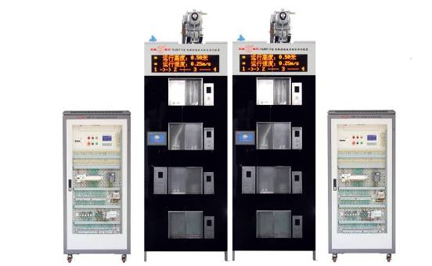
竞赛设备图片
（一）技术参数及特点
1.输入电源：三相五线制 AC380V±10% 50Hz；
2.整机尺寸（对象+控制柜+电脑桌）：4360mm×1000mm×3100mm；
3.设备高度仿真，按照实际电梯缩小比例设计，包含电梯全部要素，电梯为四层，高度3.0米。透明结构设计，电梯内部结构、运行过程一目了然。使学生能够很直观、透彻地了解、掌握电梯的结构及其动作原理。
4.设备为二座四层群控电梯，每部电梯系统均由一台PLC控制，PLC之间通过通信模块交换数据，电梯外呼统一管理，接近现实中的楼宇电梯控制。学生通过本装置实训，不但可以练习单座电梯控制、提高故障的检测和排除能力，还可以学习电梯群控技术。
5.智能电梯具有机械故障设置和智能故障设置两种设置方式，方便考核。
（二）结构组成及功能
智能电梯由电梯控制柜和电梯模型组成，能实现按钮控制、信号控制、集选控制、人机对话等功能，两台电梯还可以智能群控、电梯远程监控和故障诊断。
电梯高仿真模型：包含驱动装置、轿厢及对重装置、导向系统、门机机构、安全保护机构等组成。驱动装置由曳引机（带有制动器、减速机、导向轮、工业编码器）、曳引钢丝绳和绳头组合等部件组成；导向系统由井道钢架、导轨、导靴等组成；门机机构由轿门、层门、开关门机构、安全触板、门安全光幕保护、门机力矩安全保护、门套等部件组成；安全保护机构由超载装置、缓冲器、安全钳、限速保护装置、终端极限开关安全保护等部件组成；另外配有智能人机、信息系统、视频监控系统。
电梯电气控制柜：包含三菱FX3U-64MR/ES-A或汇川H2U-3232MR（选择配置）、三菱FR-D740-1.5KW或汇川MD280N系列变频器、低压电气（继电器、接触器、热继电器、相序保护器）、安全及门锁回路、智能考核系统等组成部分。
1.单台电梯控制柜（每套含2台）器材清单如下：
序号 | 器材名称 | 器材规格或型号 |  | 数量 | 单位
1 | 控制柜 | 800×600×1800mm |  | 1 | 台
2 | 三菱PLC | FX3U-64MR/ES-A | 选择配置 | 1 | 台
2 | 汇川PLC | H2U-3232MR | 选择配置 | 1 | 台
3 | 三菱变频器 | FR-D740-1.5KW | 选择配置 | 1 | 台
3 | 汇川变频器 | MD280N | 选择配置 | 1 | 台
4 | 漏电保护器 | 4P/10A |  | 1 | 只
5 | 空气开关 | 2P/6A |  | 1 | 只
6 | 透明继电器 | ARM4F-L/DC 24V |  | 4 | 只
7 |  | ARM2F-L/DC 24V |  | 1 | 只
8 | 底座 | PYF014A |  | 4 | 只
9 |  | PYF012A |  | 1 | 只
10 | 交流接触器 | LC1-D0610M5N |  | 2 | 只
11 | 热继电器底座 | LA7-D1064 |  | 1 | 只
12 | 热继电器 | LR2-D1305N（2.5A-4A） |  | 1 | 只
13 | 相序保护继电器 | XJ3-S |  | 1 | 只
14 | 变压器 | WDT |  | 1 | 只
15 | 可调电阻器 | 50W/50Ω |  | 1 | 只
16 | 保险丝座 | RT14-20 |  | 5 | 只
17 | 开关电源 | S-100-24 |  | 1 | 只
18 | 整流桥堆 | KBPC610 |  | 1 | 只
19 | 急停按钮 | C11 |  | 1 | 只
20 | 二位旋钮 | D11A |  | 2 | 只
21 | 平动按钮 | A11黄/绿 |  | 各1 | 只
22 | 接线端子排 | RST系列弹簧端子 |  | 1 | 套
23 | 钮子开关 | KN32 |  | 48 | 只
24 | 航空插座 | YD48K42Z |  | 1 | 只
25 |  | YD40J31Z |  | 1 | 只
26 |  | YD28K10Z |  | 1 | 只
27 | 液晶屏 | YXD-240128C3 |  | 1 | 只
28 | 线路板 | 功能板 |  | 1 | 块
29 |  | 继电器板 |  | 1 | 块
30 |  | 功能板 |  | 1 | 块
31 |  | 电源板 |  | 1 | 块
32 | 电源线 | 三相四线4.5米 |  | 1 | 只
33 | 走线槽 | 35×35 |  | 6 | 米
34 | 附件 | 螺丝、螺帽 |  | 1 | 套
2.单台高仿真电梯实物模型（每套含2台）器材清单如下：
序号 | 器材名称 | 器材规格或型号 | 数量 | 单位
1 | 结构钢架 | 1000×900×2500mm | 1 | 套
2 | 层门装置 | 370×310mm | 4 | 套
3 | 轿门装置 | 370×310mm | 1 | 套
4 | 轿架 | 700×600×160mm | 1 | 套
5 | 安全钳 |  | 1 | 套
6 | 导靴 |  | 4 | 副
7 | 限速器 | 0.4m/s | 1 | 套
8 | 对重装置 | 50Kg | 1 | 套
9 | 召换盒 | 80×55×230mm | 4 | 套
10 | 操作箱 | 100×55×260mm | 1 | 套
11 | 空心导轨 | TK3/2.5m | 2 | 只
12 | 曳引机 | YJ90 | 1 | 台
13 | 直流电机 | ZGB60FM31i/ DC:24V/rpm:130 | 1 | 台
14 | 永磁感应器 | YG-1 | 10 | 只
15 | 双稳态磁保开关 | KCB-1 | 1 | 只
16 | 环形磁钢 |  | 8 | 只
17 | 限位开关 | VM3-03N-40-U56 | 9 | 只
18 | 行程开关 | JW2A-11H/L7H | 2 | 只
19 | 接线端子板 | TB-1510L | 2 | 只
20 | 电梯按钮 | DS-3蓝光 | 1 | 套
21 | 电梯锁 | DS-3 | 1 | 只
22 | 钮子开关 | KN32 | 1 | 只
23 | 同步轮 | ATP30XL050-B | 2 | 只
24 | 同步带 | 612XL050 | 1 | 只
25 | 光电编码盘 | ZKT8030-002J-1024BZ2/12-24C | 1 | 只
26 | 走线槽 | 50×50 | 2.5 | 米
27 | 航空插座 | YD48K42Z | 1 | 只
28 |  | YD40J31Z | 1 | 只
29 |  | YD28K10Z | 1 | 只
30 | 航空电缆 | 48芯2米、31芯2米、10芯2米 | 各1 | 根
31 | 滑轮 | L-023 | 10 | 只
32 | 钢丝绳夹头 | U-3 | 2 | 只
33 |  | U-8 | 8 | 只
34 | 钢丝绳 | Φ6×3.4米 | 2 | 根
35 |  | Φ3×12米 | 1 | 根
36 | 风扇 |  | 1 | 块
37 | 指示灯 |  | 1 | 块
38 | 门安全传感器 | 对射式 | 3 | 只
39 | 智能人机 | TPC7062KX | 1 | 块
40 | 信息系统 | LED显示屏 | 1 | 块
41 | 视频监控系统 | 摄像头 | 1 | 只
42 | 附件 | 螺丝、螺帽 | 1 | 套
3.赛场提供软件名称版本
4.耗材及配套工具
序号 | 系统及软件名称 | 版本号 | 备注
1 | 计算机操作系统 | Windows 7
2 | 编程软件 | GX works2 Version1.77F
3 | MCGS触摸屏软件 | 嵌入版 7.7.1.1_V1.4
4 | 办公软件 | Office 2007（Word/Excel）
5 | PDF阅读软件 | Adobe Reader XI_11.0
序号 | 名称 | 主要组成器件 | 数量
1 | 耗材 | 线槽、保险丝、0.75mm²导线（红、绿、黄、黑）、0.3 mm²导线（绿）、号码管、接线端子等 | 1套
2 | 配套  工具 | 包括小一字螺丝刀、小十字螺丝刀、长柄螺丝刀、剪刀、剥线钳、电工钳、尖嘴钳、斜口钳、电烙铁、试电笔、焊锡丝、镊子、活动扳手、内外六角扳手、便携式万用表及书写工具等 | 1套
3 | 标准砝码 | 5kg | 1套
4 | 安全警示围栏 | 尺寸：860mm×560mm，标准3折1套、可自行折叠组合 | 1套

十一、成绩评定
（一）评分标准的制定原则
按照电梯安装维修工职业岗位的能力要求，本着“科学严谨、公正公平、可操作性强”的原则制定评分标准，结合电梯行业技术标准、规范要求进行评分，综合评价参赛选手职业能力。评价方式采用过程评价与结果评价相结合，工艺评价与功能评价相结合，能力评价与职业素养评价相结合，赛项总成绩满分为100分。
（二）评分项目及配分
一级指标 | 比例 | 评分方式 | 二级指标 | 分值 | 知识点、技能点
电梯电气控制原理图设计与绘制 | 8% | 结果评分 | 1.完成电气原理图设计  2.电气符号使用正确  3.电路图文字符号使用正确 | 8 | 电气图原理、电路图图形符号、电路图文字符号。
电梯机构安装与检测装置调整 | 10% | 结果评分 | 电梯机构安装与检测装置调整 | 10 | 机械识图基础、电梯基本构造、曳引钢丝绳、悬挂装置的安装知识、电梯安装技能操作。
电梯电气控制柜器件的安装与线路连接 | 20% | 结果评分 | 1.电梯电气控制柜器件的安装 | 5 | 电气控制知识，电气元件类型、用途分析。
电梯电气控制柜器件的安装与线路连接 | 20% | 结果评分 | 2.电气控制柜线路连接 | 15 | 电梯各环节的工作原理、PLC的基本知识和结构、I/O接口特性，PLC外围线路的接线
电梯控制程序设计与调试 | 35% | 结果评分 | 1.电梯舒适系统设计与调试 | 2 | 变频器工作原理和使用方法，电梯调速基本操作
电梯控制程序设计与调试 | 35% | 结果评分 | 2.单座电梯运行控制程序设计与调试 | 10 | 电脑编程操作， PLC在电梯控制系统中的应用和编程方法
电梯控制程序设计与调试 | 35% | 结果评分 | 3.群控电梯程序设计与调试 | 8 | PLC在电梯控制系统中的应用和编程方法，PLC故障诊断与排除，解决技术攻关中实际技术难题的综合能力
电梯控制程序设计与调试 | 35% | 结果评分 | 4.电梯监控系统设计与调试 | 15 | 电梯四新技术应用
电梯故障诊断与排除 | 10% | 结果评分 | 1.故障诊断，故障现象描述 | 5 | 电梯电气控制系统的故障分析；如PLC、变压器、整流器、接触器、各类继电器的检测
电梯故障诊断与排除 | 10% | 结果评分 | 2.故障排除方法正确 | 5 | 电梯电气控制系统的故障排除、能进行电梯的驱动和保护、电梯和安全线路的检测盒排故
电梯运行调试与保养 | 3% | 结果评分 | 对重计算、平层处理、载荷试验及开关门撞击、卡阻，电梯运行中有抖动和振动处理。 | 3 | 对重计算、电梯机械机构的调整
电梯检验与验收 | 4% | 结果评分 | 电梯交付使用后进行运行试验，包括电梯空载、额定载重以及超载三种运行试验 | 4 | 电梯运行试验测试：如不运行、电梯冲顶或蹲底、电梯超载运行、电梯运行噪声等
职业素养（过程评分） | 10% | 过程评分 | 1.电梯特种设备操作规范性 | 2 | 电梯特种设备作业规范
职业素养（过程评分） | 10% | 过程评分 | 2.材料利用效率，接线及材料损耗 | 2 | 成本控制
职业素养（过程评分） | 10% | 过程评分 | 3.电梯特种作业防护、工具、仪器、仪表使用情况 | 2 | 电梯特种设备作业规范、维修电工基础
职业素养（过程评分） | 10% | 过程评分 | 4.竞赛现场安全、文明情况 | 2 | 综合素质
职业素养（过程评分） | 10% | 过程评分 | 5.团队分工协作情况 | 2 | 团队协作能力
总计 | 100分
（三）评分方法
1.裁判组实行“裁判长负责制”，设裁判长1名，全面负责赛项的裁判与管理工作。
2.裁判员根据比赛工作需要分为检录裁判、加密裁判、现场裁判和评分裁判，检录裁判、加密裁判不得参与评分工作。
（1）检录裁判负责对参赛队伍（选手）进行点名登记、身份核对等工作；
（2）加密裁判负责组织参赛队伍（选手）抽签并对参赛队伍（选手）的信息进行加密、解密；
（3）现场裁判按规定做好赛场记录，维护赛场纪律；
（4）评分裁判负责对参赛队伍（选手）的技能展示、操作规范和竞赛作品等按赛项评分标准进行评定。
3.赛项裁判组负责赛项成绩评定工作，现场裁判按每4～6个赛位设置1位现场裁判，现场裁判设组长一名，组长协调，组员互助，现场裁判对操作行为进行记录，不予以评判；评分裁判员按每6～10个赛位一组裁判员设置，对现场裁判的记录、设计的参数、程序、产品质量进行流水线评判；赛前对裁判进行一定的培训，统一执裁标准。
4.参赛队据赛项任务书的要求进行操作，根据注意操作要求，需要记录的内容要记录在比赛试题中，需要裁判确认的内容必须经过裁判员的签字确认，否则不得分；评价项目主要工具的规范使用、装配工艺、装配质量、电气连接、参数设置、电梯运行、群控功能等。
5.违规扣分情况
选手有下列情形，需从参赛成绩中扣分：
（1）在完成竞赛任务的过程中，因操作不当导致事故，扣10～20分，情况严重者取消比赛资格。
（2）因违规操作损坏赛场提供的设备，污染赛场环境等不符合职业规范的行为，视情节扣5～10分。
（3）扰乱赛场秩序，干扰裁判员工作，视情节扣5～10分，情况严重者取消比赛资格。
6.赛项裁判组本着“公平、公正、公开、科学、规范、透明、无异议”的原则，根据裁判的现场记录、参赛队赛项任务书及评分标准，通过多方面进行综合评价，最终按总评分得分高低，确定参赛对奖项归属。
7.按比赛成绩从高分到低分排列参赛队的名次。竞赛成绩相同时，完成工作任务所用时间少的名次在前；竞赛成绩和完成工作任务用时均相同时，安装工艺得分高的名次在前；以上项均相同时控制器编程和相关模块参数设置项的成绩高的名次在前；再次，控制系统选择国产品牌的和职业素养项的成绩高的名次在前。
8.评分方式结合世界技能大赛的方式，以小组为单位，裁判相互监督，对检测、评分结果进行一查、二审、三复核。确保评分环节准确、公正。成绩经工作人员统计，组委会、裁判组、仲裁组分别核准后，闭赛式上公布。
9.成绩复核。为保障成绩评判的准确性，监督组将对赛项总成绩排名前30%的所有参赛选手的成绩进行复核；对其余成绩进行抽检复核，抽检覆盖率不得低于15%。如发现成绩错误以书面方式及时告知裁判长，由裁判长更正成绩并签字确认。复核、抽检错误率超过5%的，裁判组将对所有成绩进行复核。裁判长在比赛结束18小时内提交评分结果。
10.成绩公示
记分员将解密后的各参赛队伍（选手）成绩汇总成最终成绩单，经裁判长、监督组签字后进行公示，公示时间为2小时，成绩公示无异议后，由仲裁员在成绩单上签字，并在闭幕式上公布竞赛成绩。

十二、奖项设定
赛项设参赛选手团体奖，其中一等奖占比10%，二等奖占比20%，三等奖占比30% （小数点后四舍五入）。
获得一等奖的参赛队指导教师由组委会颁发优秀指导教师证书。

十三、赛项安全
赛事安全是技能竞赛一切工作顺利开展的先决条件，是赛事筹备和运行工作必须考虑的核心问题。赛项执委会采取切实有效措施保证大赛期间参赛选手、指导教师、裁判员、工作人员及观众的人身安全。
（一）比赛环境
1.执委会须在赛前组织专人对比赛现场、住宿场所和交通保障进行考察，并对安全工作提出明确要求。赛场的布置，赛场内的器材、设备，应符合国家有关安全规定。如有必要，也可进行赛场仿真模拟测试，以发现可能出现的问题。承办单位赛前须按照执委会要求排除安全隐患。
2.赛场周围要设立警戒线，防止无关人员进入发生意外事件。比赛现场内应参照相关职业岗位的要求为选手提供必要的劳动保护。在具有危险性的操作环节，裁判员要严防选手出现错误操作。
3.承办单位应提供保证应急预案实施的条件。对于比赛内容涉及高空作业、可能有坠物、大用电量、易发生火灾等情况的赛项，必须明确制度和预案，并配备急救人员与设施。
4.执委会须会同承办单位制定开放赛场和体验区的人员疏导方案。赛场环境中存在人员密集、车流人流交错的区域，除了设置齐全的指示标志外，须增加引导人员，并开辟备用通道。
5.大赛期间，承办单位须在赛场管理的关键岗位，增加力量，建立安全管理日志。
6.参赛选手进入赛位、赛事裁判工作人员进入工作场所，严禁携带通讯、照相摄录设备，禁止携带记录用具。如确有需要，由赛场统一配置、统一管理。赛项可根据需要配置安检设备对进入赛场重要部位的人员进行安检。
（二）生活条件
1.比赛期间，原则上由执委会统一安排参赛选手和指导教师食宿。承办单位须尊重少数民族的信仰及文化，根据国家相关的民族政策，安排好少数民族选手和教师的饮食起居。
2.比赛期间安排的住宿地应具有宾馆/住宿经营许可资质。以学校宿舍作为住宿地的，大赛期间的住宿、卫生、饮食安全等由执委会和提供宿舍的学校共同负责。
3.大赛期间有组织的参观和观摩活动的交通安全由执委会负责。执委会和承办单位须保证比赛期间选手、指导教师和裁判员、工作人员的交通安全。
4.各赛项的安全管理，除了可以采取必要的安全隔离措施外，应严格遵守国家相关法律法规，保护个人隐私和人身自由。
（三）组队责任
1.各学校代表队组成后，须制定相关管理制度，并对所有选手、指导教师进行安全教育。
2.各参赛选手须加强对参与比赛人员的安全管理，实现与赛场安全管理的对接。
（四）应急处理
比赛期间发生意外事故，发现者应第一时间报告执委会，同时采取措施避免事态扩大。执委会应立即启动预案予以解决并报告组委会。赛项出现重大安全问题可以停赛，是否停赛由执委会决定。事后，执委会应向组委会报告详细情况。
（五）处罚措施
1.因参赛选手原因造成重大安全事故的，取消其获奖资格。
2.参赛队有发生重大安全事故隐患，经赛场工作人员提示、警告无效的，可取消其继续比赛的资格。
3.赛事工作人员违规的，按照相应的制度追究责任。情节恶劣并造成重大安全事故的，由司法机关追究相应法律责任。

十四、竞赛须知
（一）参赛队须知
1.参赛队名称统一使用规定的地区代表队名称，不使用学校或其他组织的名称。
2.参赛队选手在报名获得确认后，原则上不再更换，如筹备过程中，选手因故不能参赛，所在省教育主管部门需出具书面说明并按相关参赛选手资格补充人员并接受审核；竞赛开始后，参赛队不得更换参赛选手，若有参赛队员缺席，则视为自动放弃竞赛。
3.各省、自治区、直辖市和计划单列市在组织参赛队时，须安排为参赛选手购买大赛期间的人身意外伤害保险。
4.参赛队对大赛组委会以后发布的所有文件都要仔细阅读，确切了解大赛时间安排、评判细节等，以保证顺利参加大赛。
5.参赛队按照大赛赛程安排，凭大赛组委会颁发的参赛证和有效身份证件参加竞赛及相关活动。
6.参赛队将通过抽签决定比赛场地和比赛顺序。
7.各学校组织代表队时，须安排为参赛选手购买大赛期间的人身意外伤害保险。
8.本规则没有规定的行为，裁判组有权做出裁决。在有争议的情况下，仲裁工作组的裁决是最终裁决，任何媒体资料都不做参考。
（二）指导教师须知
1.做好赛前抽签工作，确认比赛出场顺序，协助大赛承办方组织好本单位比赛选手的各项赛事相关事宜。
2.做好本单位比赛选手的业务辅导、心理疏导和思想引导工作，对参赛选手及比赛过程报以平和、包容的心态；共同维护竞赛秩序。
3.自觉遵守竞赛规则，尊重和支持裁判工作，不随意进入比赛现场及其他禁止入内的区域，确保比赛进程的公平、公正、顺畅、高效。
4.各参赛队要坚决执行比赛的各项规定，加强对参赛人员的管理，做好赛前准备工作，督促选手带好证件和要求自带的工具和材料等。
5.当本单位参赛选手对比赛进程中出现异常或疑问，应及时了解情况，客观做出判断，并做好选手的安抚工作，经内部进行协商，认为有必要时可在规定时限内向赛项仲裁工作组反映情况或提出书面仲裁申请。
6.参赛选手因申诉或对处理意见不服而停止比赛，以弃权处理。
7.指导教师应认真研究和掌握本赛项比赛的技术规则和赛场要求，指导选手做好赛前技术准备和应赛准备。
8.指导教师应在赛后做好技术总结和工作总结。
（三）参赛选手须知
1.参赛选手报到后，凭身份证领取参赛证，并核实选手参赛资格。参赛证为选手参赛的凭据。参赛选手一经确认，中途不得任意更换，否则以作弊论处，其个人不得参与个人名次排名。
2.参赛选手应持参赛有效证件，按竞赛顺序、项目场次和竞赛时间，提前30分钟到各考核项目指定地点接受检录、抽签决定竞赛赛位号等。
3.检录后的选手，应在工作人员的引进下，提前15分钟到达竞赛现场，从竞赛计时开始，选手未到即取消该项目的参赛资格。
4.参赛选手进入赛场，应佩戴参赛证，并根据竞赛项目要求统一着装，做到衣着整洁，符合安全生产及竞赛要求。
5.参赛选手应认真阅读各项目竞赛操作须知，自觉遵守赛场纪律，按竞赛规则、项目与赛场要求进行竞赛，不得携带任何书面或电子资料、U盘、手机等电子或通讯设备进入赛场，不得有任何舞弊行为，否则视情节轻重执行赛场纪律。
6.竞赛期间，竞赛选手应服从裁判评判，若对裁判评分产生异议，不得与裁判争执、顶撞，但可于规定时限内由领队向赛项仲裁工作组提出书面仲裁申请；由赛项仲裁工作委员会调查核实并处理。
7.不服从裁判、工作人员、扰乱赛场秩序、干扰其他参赛选手比赛情况，裁判组应提出警告。累计警告2次或情节特别严重，造成竞赛中止的，经裁判长裁定后中止比赛，并取消参赛资格和竞赛成绩。
8.竞赛过程中，产生重大安全事故、或有产生重大安全事故隐患，经裁判员提示无效的，裁判员可停止其比赛，并取消参赛资格和竞赛成绩。
9.竞赛过程中，出现赛项规程所规定的取消比赛资格的行为，裁判员可停止其比赛，并取消参赛资格和竞赛成绩。
10.参加技能操作竞赛的选手如提前完成作业，选手应在指定的区域等待，经裁判同意方可离开考场。
11.竞赛过程中如因竞赛设备或检测仪器发生故障，应及时报告裁判，不得私自处理，否则取消本场次比赛资格。
12.比赛时，替补队员不得进入比赛现场参与比赛。
（四）工作人员须知
1.服从大赛组委会的领导，遵守职业道德、坚持原则、按章办事，切实做到严格认真，公正准确，文明执裁。
2.必须佩带裁判员胸卡、着裁判员装，仪表整洁，语言举止文明礼貌，接受仲裁组成员和参赛人员的监督。
3.必须参加大赛组委会的赛前培训。
4.竞赛期间，保守竞赛秘密，不得向各赛区领队、教练及选手泄露、暗示大赛秘密。
5.严格遵守比赛时间，不得擅自提前或延长。
6.严格执行竞赛纪律，除应向参赛选手交代的竞赛须知外，不得向参赛选手暗示解答与竞赛有关的问题，更不得向选手进行指导或提供方便。
7.工作人员坚守岗位，不得私自串岗，不迟到，不早退。
8.监督选手遵守竞赛规则和安全操作规程的情况，不得无故干扰选手比赛。正确处理竞赛中出现的问题。
9.遵循公平、公正原则，维护赛场纪律，文明执裁，如实填写赛场记录。
10.工作人员应在每轮比赛中，对出现的设备故障应及时检查并抢修；对不能解决的设备问题，应及时汇报。

十五、申诉与仲裁
本赛项在比赛过程中若出现有失公正或有关人员违规等现象，代表队领队可在比赛结束后2小时之内向仲裁组提出书面申诉，书面申诉应对申诉事件的现象、发生时间、涉及人员、申诉依据等进行充分、实事求是的叙述，并由领队亲笔签名。非书面申诉不予受理。大赛采取两级仲裁机制。赛项设仲裁工作组，赛区设仲裁委员会。赛项仲裁工作组在接到申诉后的2小时内组织复议，并及时反馈复议结果。申诉方对复议结果仍有异议，可由省（市）领队向赛区仲裁委员会提出申诉。赛区仲裁委员会的仲裁结果为最终结果。
仲裁结果由申诉人签收，不能代收，如在约定时间和地点申诉人离开，视为自行放弃申诉。
申诉方可随时提出放弃申诉。申诉方不得以任何理由采取过激行为扰乱赛场秩序。

十六、竞赛观摩
（一）公开观摩：赛场设置参观观摩通道，届时分批引导高职高专师生、媒体记者和相关社会所有人员现场观摩竞赛进程。
（二）组织安排：观摩者需要提前到场外工作人员处登记，在赛场引导员的引导下，有序进入赛场观摩。
（三）纪律要求：观摩时不得议论、交谈，不得大声喧哗，严禁与选手进行交流；不得在工位前停留，以免影响选手竞赛;不准向场内评委及工作人员提问；不准拍照；不准吸烟。凡违反规定者，立即取消其观摩资格。新闻媒体等进入赛场必须经过大赛执委会允许，由专人陪同并听从现场工作人员的安排和管理，不能影响比赛进行。

十七、竞赛直播
（一）直播方式：利用现代网络传媒技术对赛场的比赛过程直播，与比赛同步。
（二）直播安排：在组委会的领导下，成立专业工作小组。开、闭赛式安排专人完成采访及拍摄工作，竞赛过程中安排专人保障竞赛过程直播正常运行。
（三）直播内容：包括赛项的抽签加密、比赛过程、开闭幕式，对现场优秀选手、优秀指导教师采访，展示作品等环节。通过采访企业人士和裁判专家点评视频资料，突出赛项的技能重点与优势特色。

十八、资源转化

资源名称 |  |  | 表现形式 | 资源数量 | 资源要求 | 完成时间
基  本  资  源 | 风采展示 | 赛项宣传片 | 视频 | 1 | 10分钟  以上 | 赛后1周
基  本  资  源 | 风采展示 | 风采展示片 | 视频 | 1 | 8分钟  以上 | 赛后1周
基  本  资  源 | 技能概要 | 技能介绍  技能要点  评价指标 | 视频（要点及指标：电气原理图设计知识点技能点讲解） | 1 | 5分钟  以上 | 2018年8月30日
基  本  资  源 | 技能概要 | 技能介绍  技能要点  评价指标 | 视频（要点及指标：电梯电气控制柜器件的安装方法及要点展示） | 1 | 5分钟  以上 | 2018年8月30日
基  本  资  源 | 技能概要 | 技能介绍  技能要点  评价指标 | 视频（要点及指标：电梯故障诊断知识点技能点讲解） | 1 | 5分钟  以上 | 2018年8月30日
基  本  资  源 | 教学资源 | 专业教材 | 电子教材 | 1 | 电子教材 | 2018年7月31日
基  本  资  源 | 教学资源 | 技能训练指导书 | 电子教材 | 1 | 电子教材 | 2018年7月31日
基  本  资  源 | 教学资源 | 大赛作品集 | 视频 | 1 | 25分钟  以上 | 2018年7月31日
基  本  资  源 | 教学资源 | 技能操作规程 | 电子教材 | 1 | PPT | 2018年7月31日
拓  展  资  源 | 案例库 |  | 企业资源 | 1 | PPT | 2018年6月30日
拓  展  资  源 | 素材资源库 |  | 企业资源 | 1 | PPT | 2018年6月30日
拓  展  资  源 | 专家及裁判长点评 |  | 视频 | 2 | 10分钟  以上 | 2018年6月30日
拓  展  资  源 | 试题库 |  | 题库 | 1 | WORD文件 | 2018年6月30日
拓  展  资  源 | 优秀选手访谈 |  | 视频 | 1 | 5分钟  以上 | 2018年6月30日
赛项资源转化成果由大赛执委会统一实施，成熟的资源转化成果发布于全国大赛网络信息发布平台，供职业院校师生借鉴学习。
附件一：高职组“智能电梯装调与维护”竞赛赛卷样卷



2018年全国职业院校技能大赛
（高职组）
“智能电梯装调与维护”

竞
赛
赛
卷
（样卷）

场次： 工位号：
选手须知：
1.赛卷共:15页，如出现赛卷缺页、字迹不清等问题，请及时向裁判示意，并进行任务书的更换。
2.参赛团队应在5小时内完成赛卷规定任务内容；选手在竞赛过程中创建的程序文件必须存储到“D:\技能竞赛\工位号”文件夹下。
3.选手提交的赛卷用工位号标识，不得写上姓名或与身份有关的信息，否则成绩无效。
4.参赛选手在比赛过程中可提出设备器件更换要求。更换的器件经裁判组检测后，如为非人为损坏，由裁判根据现场情况给予补时；如人为损坏或器件正常，每次扣3分。

竞赛基本要求：
1.正确使用工具，操作安全规范。
2.部件安装、电路连接、接头处理正确、可靠，符合要求。
3.爱惜赛场的设备和器材，尽量减少耗材的浪费。
4.保持工作台及附近区域干净整洁。
5.竞赛过程中如有异议，可向现场考评人员反映，不得扰乱赛场秩序。
6.遵守赛场纪律，尊重考评人员，服从安排。
竞赛设备描述：
“智能电梯装调与维护”竞赛在“THJDDT-5型电梯控制技术综合实训装置”上进行，装置由两台高仿真电梯模型和两套电气控制柜组成。电梯模型的所有信号全部通过航空电缆引入控制柜，每部电梯控制系统均由一台FX3U-64MR/ES-A PLC控制，PLC之间通过FX3U-485BD通信模块交换数据，电梯外呼统一管理，可实现电梯的群控功能。高仿真电梯模型包含驱动装置、轿厢及对重装置、导向系统、门机机构、安全保护机构等组成；电气控制柜包含可编程控制器、变频器、低压电气（继电器、接触器、热继电器、相序保护器）、智能考核系统等组成。选手根据竞赛任务书要求完成以下任务。
任务一：电梯电气控制原理图设计与绘制
参赛选手根据所提供的相关设备和任务书中的电梯控制功能要求，在指定专用绘图页上手工绘制电路图, 电路设计图纸中的图形符号和文字描述，应符合“JBT 2739-2008 工业机械电气图用图形符号”技术规范。
1.电梯主电路、变频器主电路及控制电路设计与绘制：含交流接触器、相序保护器、熔断器、变频器、曳引机、热继电器，不含PLC控制电路，其中部分图形符号和文字描述已提供。
2.电梯安全及门锁电气控制电路设计及绘制：实现厅门、轿门等保护功能，实现急停、相序、过流等保护功能。注：绘制的电路图相序保护器触点及门锁开关为正常工作状态。
任务二：电梯机构安装、调整与线路连接
根据所提供的设备及部件，完成下列电梯机构的安装、调整与线路连接（包括呼梯盒、井道信息系统、平层检测机构、限速器钢丝绳、层门开合传动机构等），电梯模型各部件相应位置示意图如图1。
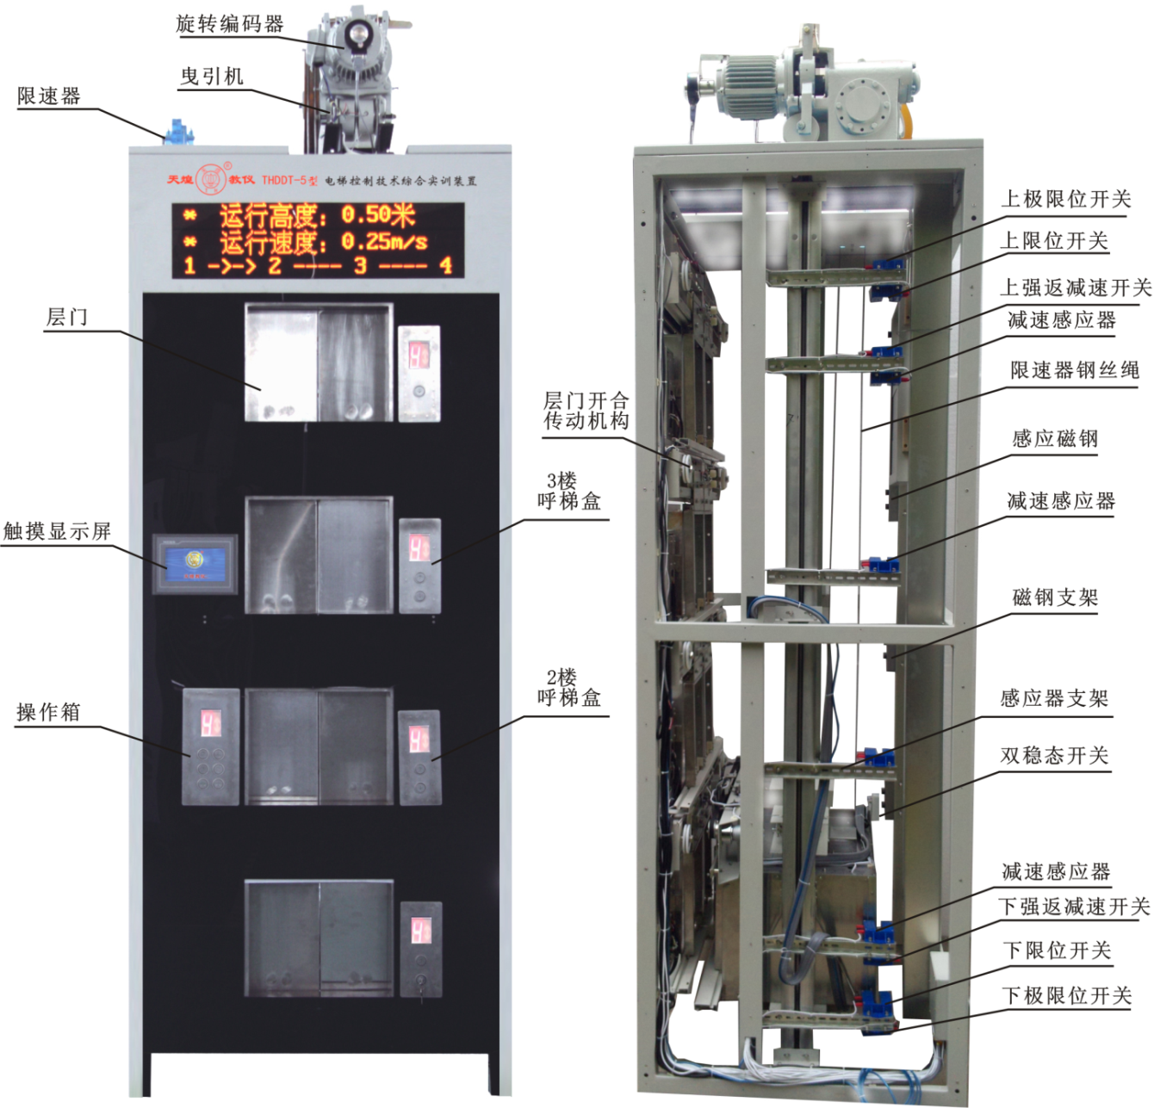
图1 电梯模型各部件相应位置示意图
1.操作箱与呼梯盒的安装与接线
按照图1标识的位置，将操作箱、2楼和3楼呼梯盒安装在相应位置，并完成按钮的接线与调试。
2.井道信息系统安装与接线
根据电梯实际工作要求及图1标识的位置，正确安装1层、2层、3层和4层减速感应器及感应器支架，将支架调整到合适的位置，并完成线路的连接。
3.平层检测机构的安装与调整
根据双稳态开关的工作特性及图1标识的位置，正确安装1层、2层、3层和4层感应磁钢及磁钢支架，并调整到合适的位置。
4.限速器钢丝绳的安装与调整
根据限速器实际工作要求及图1标识的位置，正确安装限速器钢丝绳，按照图2完成钢丝绳的连接及绳头制作，并调整钢丝绳长度、安全钳开关及断绳开关的位置。
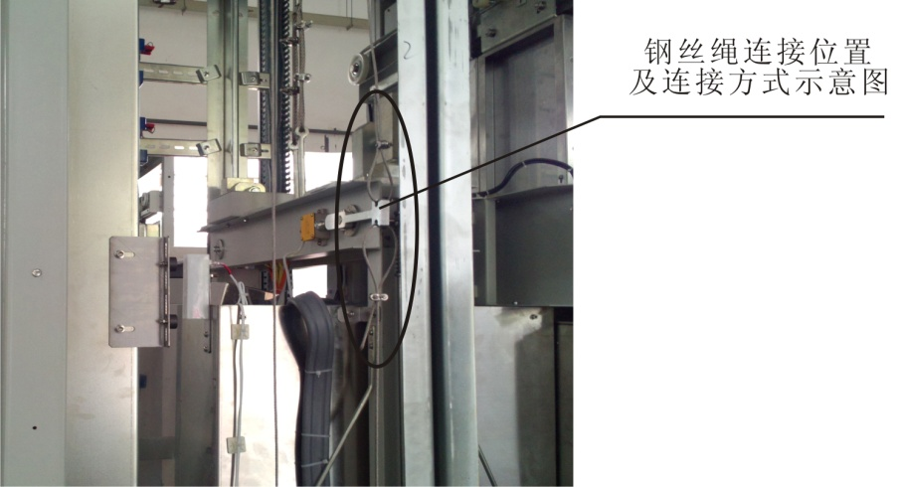
图2 钢丝绳连接示意图
5. 电梯门机传动机构安装与调整
根据电梯门机的实际工作要求，按照图3完成电梯门机机构的安装，并调整好传动钢丝绳和拉伸弹簧的长度。连接门机线路，调试门机控制器参数，完成开关门自动控制，实现与电梯模型联动控制。
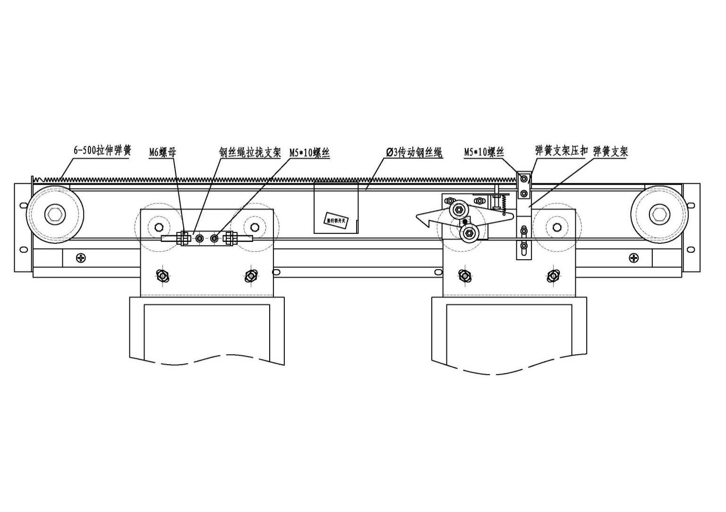
图3 层门开合传动机构安装示意图
任务三：电梯电气控制柜的器件安装与线路连接
1.参赛选手根据所提供的控制柜布局图（图4），完成电气控制柜中电梯电气控制系统安装（变频器1只、变压器1只、调速电阻1只、整流桥堆1只、继电器5只、交流接触器2只、热继电器1只、相序保护器1只、保险丝座3只、固定器6只、导轨1根），其余器件已经安装好，器件的安装要牢靠、合理、规范。
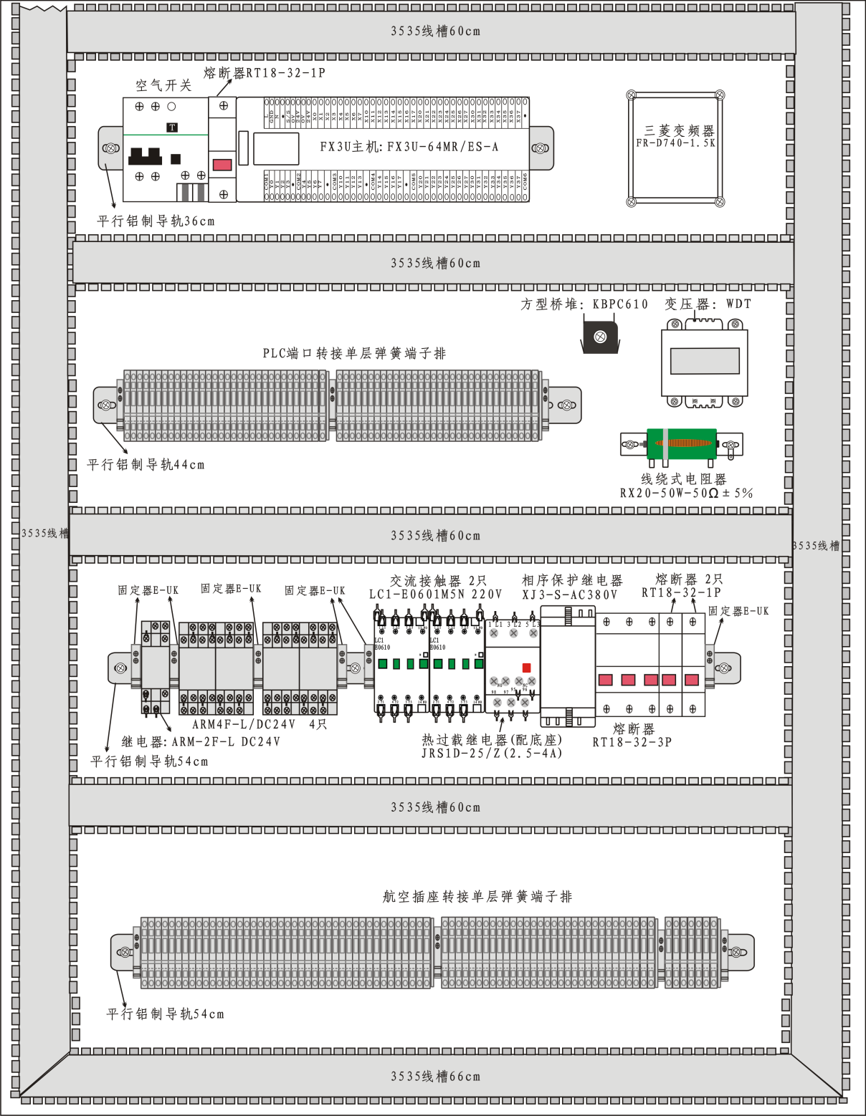
图4控制柜布局图
2.根据提供的电梯电气控制柜接线图(图8)完成线路的连接，其中，航空插座到航空插座转接端子排的线路已经连接好。接线正确能实现相应的电气功能，接线符合工艺标准,端子排接线应使用管型绝缘端子，继电器、接触器等接线应使用U型插片，各导线连接处需要套号码管，工作完成后盖上线槽盖。
任务四：电梯控制程序设计与调试
按照给定的PLC控制电梯I/O端口分配图（图5），编写控制程序及调试设备，使设备达到下列控制要求：
1.电梯舒适系统设计与调试
进行舒适系统控制程序设计，参赛选手根据任务书中的电梯节能和平稳度的要求，设置变频器参数，编写变频控制程序，实现变频器多段速度自动切换，平稳停止。
变频器参数设置基本要求：
（1）运行模式：可外部端子控制；
（2）加速时间1.6S,减速时间1.5～2.2S之间；
（3）运行高速为30Hz，低速为15Hz，检修为5Hz。
2.单座电梯运行基本功能要求
（1）开始时，电梯处于任意一层。
（2）电梯应能正确响应任一楼层内选、外呼信号，电梯到达响应楼层后，电梯停止运行，电梯门自动打开，5秒后电梯自动关门。
（3）电梯按钮带有指示灯。当按内选/外呼按钮时，指示灯亮，到达内选/外呼楼层后，相应楼层内选/外呼信号解除，指示灯灭。
（4）电梯超载时，超载指示灯亮，电梯开门等待，超载解除，超载指示灯灭。
（5）电梯在本层处于关门状态，按本层外呼按钮能开门。
（6）电梯具有服务层设置功能：可主梯和副梯对2楼、3楼是否停靠进行设置。如设置关闭2楼停靠服务，则2楼内呼按钮、2楼外呼按钮系统不响应。（关闭楼层或者取消关闭通过触摸屏操作）。
（7）电梯运行逻辑要求：对多个同向的内选信号，按到达位置先后次序依次响应；对同时有多个内选信号与外呼信号，响应原则为“先按定向，同向响应，顺向截梯，最远端反向截梯”。
（8）电梯应具有以下安全保护功能：
①电梯未平层或运行时，开门按钮和关门按钮均不起作用。平层且电梯停止运行后，按开门按钮电梯门打开，按关门电梯门关闭。
②电梯具有上、下限位保护功能。
③电梯具有安全触板和光电对射传感器双重保护措施，当电梯关门中两者任意一项有信号时，电梯立即停止关门，并执行开门。
④打开电梯锁（梯锁有信号）时，电梯从其他楼层返回停在一层，到达一层后驻停指示灯亮，并开门10秒后自动关门，此时不响应所有内呼和外呼信号，等关闭电梯锁时电梯恢复正常工作。
（9）电梯节能要求，当轿厢处于正常关门状态且处于停止状态，等待8秒，无内呼或外呼信号时，内部照明灯和风扇停止工作，当有呼叫信号时恢复正常工作。
3.两台群控电梯运行逻辑要求
（1）两台电梯内选信号的响应规则与单台电梯一致，群控逻辑主要考虑两台电梯对外呼信号如何响应，外呼信号统一管理，两台电梯外呼信号作用相同，响应逻辑应遵循路程最短原则、时间最少原则与任务均分原则。
（2）高峰时段电梯优化调控模式：
①早间上班模式：设置为早间上班模式，2台电梯自动停靠1楼，当有呼梯信号时，按照群控逻辑响应信号，呼梯信号响应完成，电梯门关闭，等待10秒没有呼梯信号，2台电梯自动返回并停靠1楼。
②区间工作模式：设置为区间工作模式，主梯自动停靠3楼，副梯自动停靠2楼，当有呼梯信号时，按照群控逻辑响应信号，呼梯信号响应完成，电梯门关闭，等待10秒没有呼梯信号，主梯自动停靠3楼，副梯自动停靠2楼。
③晚间下班模式：设置为晚间下班模式，主梯自动停靠4楼，副梯自动停靠3楼，当有呼梯信号时，按照群控逻辑响应信号，呼梯信号响应完成，电梯门关闭，等待10秒没有呼梯信号，主梯自动停靠4楼，副梯自动停靠3楼。
④取消模式选择，电梯按照群控逻辑响应信号，停靠楼层按照最后响应楼层停靠。
⑤三种模式选择与取消模式选择通过触摸屏操作。
（3）将电梯分为待召、上客、运行三种状态，定义：其中一台为主梯（主梯PLC1为主站），另一台为副梯（副梯PLC2为从站），相同情况下主梯优先响应。当其中一台电梯处于检修状态时，另一台按单电梯运行逻辑运行。
4.触摸显示屏工程设计
（1）在主梯的触摸屏TPC7062KX上制作二个界面。界面一为启动窗口，在界面一中设置有进入界面二的按钮，并有相应的文字说明。界面一中包含主梯和副梯的电梯开门及关门动画模拟（门动作为连续移动变化）、主梯和副梯轿厢的运行轨迹（包括轿厢的连续移动变化及平层停止）及主梯和副梯轿当前轿厢的实时高度（显示单位为mm）。在界面一中设置有入界面二的按钮, 并有相应的文字说明。界面二中包含主梯和副梯的2楼、3楼的关闭楼层开关与取消关闭开关，早间上班模式、区间工作模式、晚间下班模式选择开关与取消模式选择开关。在界面二中设置返回界面一的按钮, 并有相应的文字说明。
（2）在副梯的触摸屏TPC7062KX上制作一个界面。界面一中包含主梯和副梯的轿厢当前楼层信息、电梯运行方向、所有外呼指示灯,所以内选指示灯，显示状态与电梯运行状态一致。同时当超载时显示报警相关信息。
（3）在PLC程序中增加相应程序段使触摸屏实现上述功能。
任务六：电梯故障诊断与排除
参赛选手根据电梯故障现象，结合PLC控制电梯I/O端口分配图（图5）、电梯电气控制柜带故障设置接线图（图6）、电梯模型接线图（图7）,要对所设置的3个故障进行诊断和排除（排除故障需在网孔板上进行相应的线路连接），并对故障现象进行描述、写出排除方法。
故障一 现象描述：
排除方法：
故障二 现象描述：
排除方法：
故障三 现象描述：
排除方法：
任务七：电梯调试、机械故障排除与保养
（1）达到电梯平层准确（误差小于5mm）。
（2）解决开关门过程中有撞击声的问题，解决开关门过程中有卡阻的现象，解决电梯运行中有抖动和振动的现象。

电梯主电路、变频器主电路及控制电路设计与绘制专用绘图页
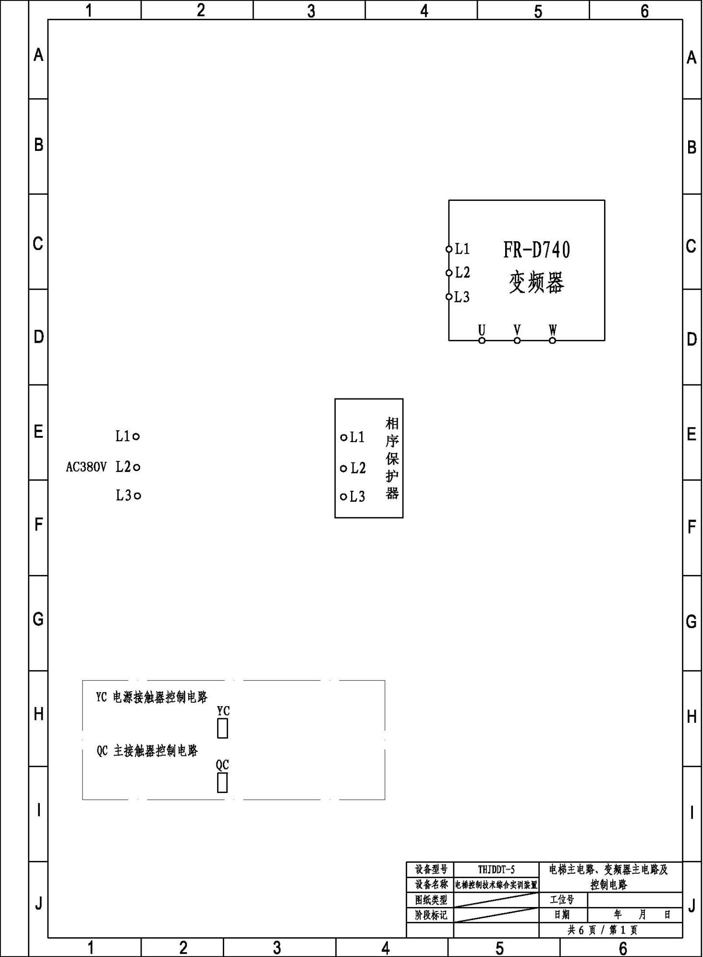
电梯安全及门锁电气控制电路设计及绘制专用绘图页

图5：PLC控制电梯I/O端口分配图
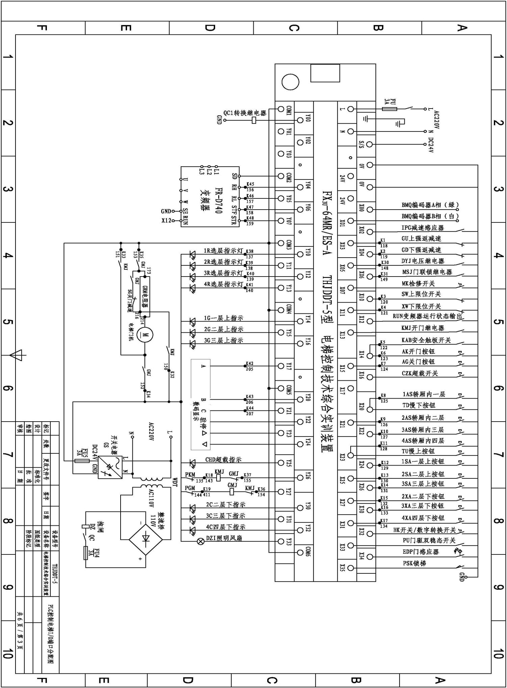
图6：电梯电气控制柜带故障设置接线图
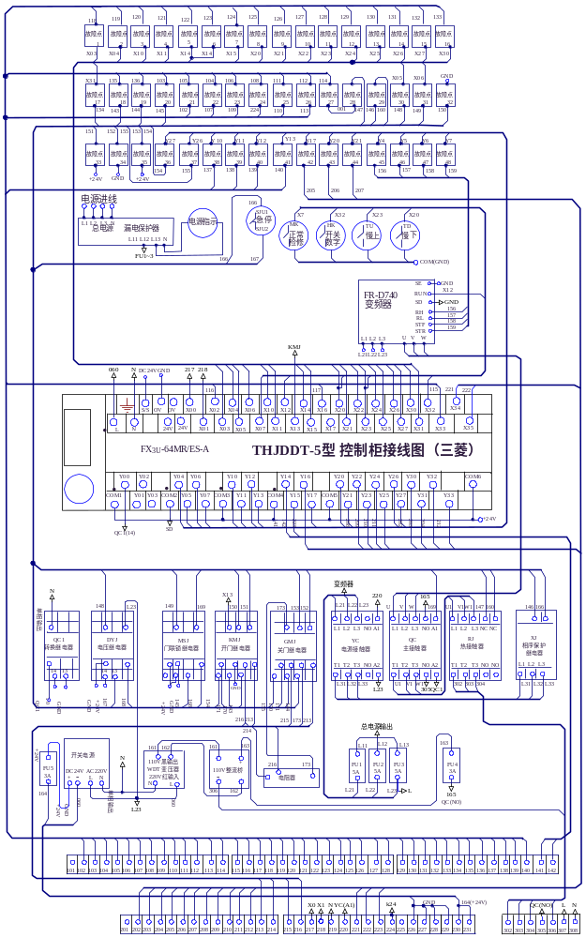

图7：电梯模型接线图
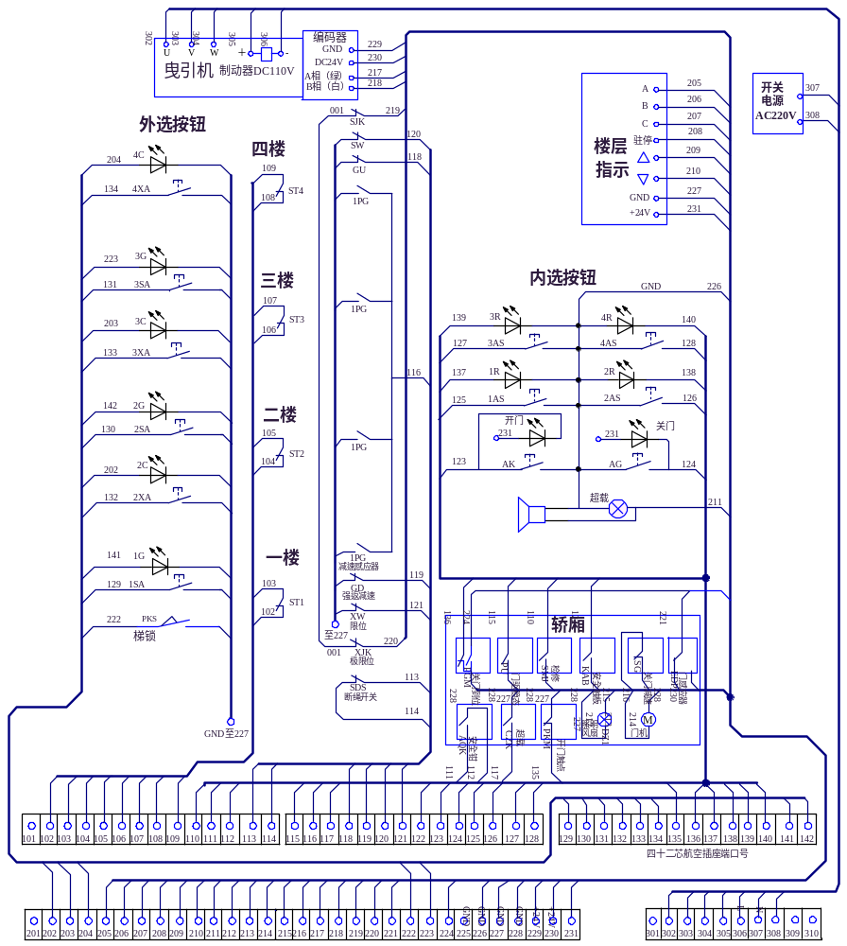

图8：电梯电气控制柜接线图



